MINISTÉRIO DA AGRICULTURA, PECUÁRIA E ABASTECIMENTO
Secretaria de Relações Internacionais do Agronegócio

Balança Comercial do Agronegócio – Julho/2018

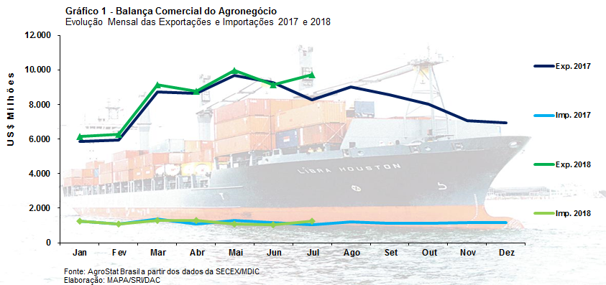

I – Resultados do mês (comparativo Junho/2018 – Junho/2017)

Em julho de 2018, as exportações do agronegócio brasileiro atingiram US$ 9,73 bilhões, cifra que superou em 17,8% o valor de julho de 2017 e foi a maior já registrada para meses de julho. O aumento foi decorrente de uma elevação de 14,0% em quantum e de 3,4% no índice de preço. O montante alcançado representou 42,5% das vendas externas totais do Brasil nesse mês, que somaram US$ 22,87 bilhões. Do lado das importações, apontou-se crescimento de 20,5% sobre julho de 2017, alcançando US$ 1,26 bilhão. Em quantum, o crescimento foi de 18,7%, e no índice de preço, 1,5%. Diante desses números, o superávit do agronegócio brasileiro chegou a US$ 8,46 bilhões, saldo recorde para meses de julho.

I.a – Setores do Agronegócio

Os cinco principais setores do agronegócio no período foram: complexo soja, com participação de 50,9% das exportações totais; carnes, com 17,7%; produtos florestais, com 10,6%; complexo sucroalcooleiro, com 6,5%; e cereais, farinhas e preparações, com participação de 2,5%. Em conjunto, as vendas externas dos cinco setores mencionados representaram participação de 88,2% do total exportado pelo agronegócio brasileiro em julho de 2018. Em igual mês do ano anterior o percentual foi de 82,9%, implicando, portanto, aumento do nível de concentração da pauta.

As exportações do complexo soja cresceram 62,1% em relação a julho de 2017, atingindo US$ 4,95 bilhões. Destacadamente, a soja em grão impulsionou essas vendas, alcançando receita de US$ 4,07 bilhões, o que suplantou em 60,7% o valor de julho de 2017 (+46,6% em quantidade e +9,6% no preço médio). Comparativamente a meses de julho, estabeleceram-se novos recordes em valor e quantidade, puxados principalmente pela crescente demanda chinesa e pela absorção de parte do share dos Estados Unidos no mercado chinês. Do aumento de 3,24 milhões de toneladas registrado no mês, a China contribuiu com 82,5% desse volume (+2,67 milhões de toneladas). O segundo item do complexo, farelo de soja, teve crescimento mais expressivo que o grão (+80,0%), passando de US$ 402,70 milhões para US$ 724,68 milhões, puxado pelas vendas à União Europeia, cujo fornecimento de farelo argentino caiu em virtude de quebra de safra no país. Vale anotar que houve recorde em quantidade embarcada de farelo ao exterior, tendo como referência meses de julho. As vendas de óleo de soja também aumentaram (+31,7%), subindo de USS 114,81 milhões para US$ 151,26 milhões, acréscimo explicado principalmente pela elevação das vendas aos três principais destinos: Índia (+US$ 21,97 milhões), China (+US$ 29,85 milhões) e Argélia (+US$ 12,52 milhões).

O setor de carnes registrou elevação de 29,8% nas exportações de julho de 2018, interrompendo uma sequência de resultados negativos acumulados desde o início deste ano. As vendas passaram de US$ 1,33 bilhão em julho de 2017 para US$ 1,72 bilhão em julho de 2018. Os embarques de carne bovina geraram maior receita do setor, atingindo US$ 840,43 milhões e superando em 57,6% o número registrado em igual mês do ano anterior (+24,5% em quantidade e +26,6% no preço médio). A venda conjunta aos três principais mercados (Hong Kong, União Europeia e China) proporcionou adicional de US$ 315,86 milhões. Ressalte-se que as exportações de carne bovina in natura foram recordes em valor e quantidade para meses de julho. Quanto à carne de frango, registrou-se aumento de 15,8% nas vendas em julho de 2018, chegando a US$ 701,46 milhões. O crescimento ocorreu no produto in natura (+21,1%), garantindo, inclusive, recorde no volume embarcado para meses de julho (441,60 mil de toneladas). Já os decréscimos foram registrados nas vendas de carne suína (-12,6%), passando para US$ 117,87 milhões, e de carne de peru (-5,9%), para US$ 21,41 milhões.

Na terceira posição na pauta, os produtos florestais registraram expansão de 11,1% nas exportações de julho de 2018, de US$ 927,30 milhões para US$ 1,03 bilhão. O aumento foi resultado do acréscimo de 21,6% nas vendas de celulose (+3,5% em quantidade e +17,4% no preço médio), atingindo US$ 604,65 milhões e estabelecendo recorde em valor para meses de julho. As vendas de madeira caíram 0,4% (para US$ 269,13 milhões) e as de papel tiveram queda de 1,9% (para US$ 156,46 milhões).

Com forte declínio de 43,8%, as exportações do complexo sucroalcooleiro atingiram US$ 631,90 milhões, colocando o setor na quarta posição da pauta. Atribui-se a essa queda o declínio de 48,1% registrado nas vendas de açúcar, o que implicou redução de US$ 500,56 milhões. Com exceção da Índia, para onde as exportações subiram 97,2% (+US$ 34,88 milhões), apontaram-se quedas importantes nos principais mercados do açúcar brasileiro, com destaque para Bangladesh (-US$ 78,56 milhões), Egito (-US$ 78,24 milhões) e Rússia (-US$ 53,26 milhões). As exportações de álcool subiram 12,9% (para US$ 91,01 milhões), porém o produto representou somente 14,4% do total do setor.

O quinto setor da pauta foi o de cereais, farinhas e cereais, o qual teve queda de 41,3% nas exportações de julho de 2018, passando de US$ 415,87 milhões para US$ 244,28 milhões. O milho é o principal produto do setor, cujas vendas caíram 42,7% no período, de US$ 356,97 milhões para US$ 204,68 milhões. As quedas mais significativas verificaram-se nas vendas para: Vietnã (-US$ 44,99 milhões), Egito (-US$ 26,44 milhões), Israel (-US$ 22,99 milhões) e Coreia do Sul (-US$ 20,29 milhões).

No tocante às importações, os principais produtos da pauta em julho de 2018 foram: trigo (aumento de 85,1%, para US$ 181,93 milhões), papel (+30,0%, para US$ 87,46 milhões), álcool etílico (+65,8%, para US$ 58,74 milhões), vestuário e outros produtos têxteis de algodão (+17,6%, para US$ 55,02 milhões), óleo de palma (+45,9%, para US$ 45,34 milhões), salmões frescos ou refrigerados (+11,7%, para US$ 44,61 milhões), vinho (-4,6%, para US$ 34,77 milhões), azeite de oliva (-27,9%, para US$ 30,39 milhões), malte (+60,6%, para US$ 28,46 milhões), batatas preparadas ou conservadas (-5,9%, para US$ 26,13 milhões), leite em pó (-15,2%, para US$ 25,49 milhões) e borracha natural (-34,3%, para US$ 23,15 milhões).

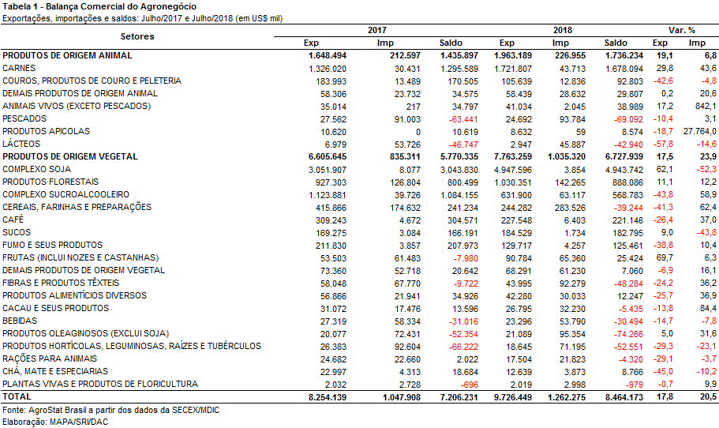

I.b – Blocos Econômicos e Regiões Geográficas

Relativamente às exportações do agronegócio por blocos econômicos e regiões geográficas, a Ásia manteve-se como o principal destino dos produtos brasileiros em julho de 2018, com a soma de US$ 5,34 bilhões, cifra recorde para meses de julho. Com crescimento de 42,4% em relação ao mesmo mês do ano anterior, a participação do bloco no total das exportações do agronegócio saltou de 45,4% para 54,9%. Esse avanço teve como principal causa o aumento das vendas de tradicionais commodities, com destaque para: soja em grão (+US$ 1,23 bilhão), carne bovina in natura (+US$ 202,20 milhões), farelo de soja (+US$ 129,46 milhões) e celulose (+US$ 83,12 milhões). No bloco, a China cumpriu papel fundamental para esse desempenho, respondendo por 72,3% das vendas totais à região.

O segundo principal destino das exportações brasileiras foi a União Europeia, com cifra de US$ 1,58 bilhão, resultado do avanço de 19,8% no período. Assim, a participação do bloco subiu de 16,0% em julho de 2017 para 16,2% em julho de 2018. Os produtos que mais contribuíram para o aumento foram: farelo de soja (+US$ 160,07 milhões), miudezas de carne bovina (+US$ 94,67 milhões), soja em grão (+US$ 71,36 milhões), carne de frango in natura (+US$ 59,93 milhões), suco de laranja (+US$ 32,31 milhões) e carne bovina in natura (+US$ 12,17 milhões).

As exportações ao Mercosul tiveram destaque pelo crescimento de 35,7%, atingindo US$ 327,00 milhões. Diante desse desempenho, a participação do bloco avançou de 2,9% para 3,4%. O aumento das vendas de soja em grão (+US$ 60,29 milhões), sobretudo para atender a demanda argentina, abalada pela quebra da safra local, e de papel (+US$ 20, 49 milhões) foi relevante para o resultado positivo das vendas à região.

De outro lado, apontaram-se quedas importantes nas vendas para: África (-35,8%, por conta principalmente da redução em açúcar), Europa Oriental (-33,4%, por conta de açúcar e carnes suína e bovina), Nafta (-15,1%, por conta de álcool etílico e café).

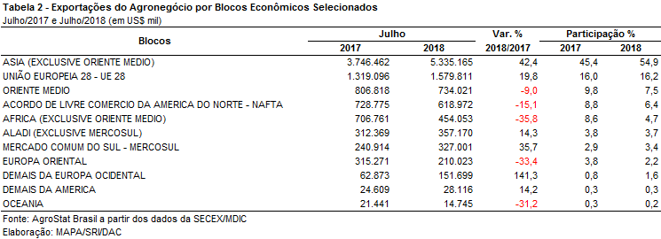

I.c – Países

No que se refere aos países de destino dos produtos do agronegócio brasileiro, a China permanece como o principal mercado, ampliando ainda mais sua participação no total exportado, de 28,5% para 39,7%. O crescimento foi de 64,0%, atingindo US$ 5,34 bilhões e tendo como principal causa o aumento das vendas de soja em grão ao país (+US$ 1,25 bilhão). Do total de 10,20 milhões de toneladas de soja em grão embarcadas em julho de 2018, 78,2% destinou-se ao mercado chinês. Outros produtos que apresentaram taxas elevadas de crescimento foram: carne suína in natura (+445,4%), carne bovina in natura (+149,5%), carne de frango in natura (+43,1%) e celulose (+40,3%).

Os Estados Unidos foram o segundo destino das exportações do agronegócio brasileiro em julho de 2018, embora com queda de 20,8%, recuando de 576,41 milhões para US$ 456,24 milhões. A participação do pais caiu de 7,0% para 4,7%. Os principais produtos que integraram a pauta foram: madeira (-10,4%, para US$ 102,21 milhões); celulose (+49,5%, para US$ 82,36 milhões); café verde (-47,7%, para US$ 30,70 milhões); carne bovina industrializada (+22,4%, para US$ 28,45 milhões); móveis de madeira (+97,2%, para US$ 26,42 milhões) e álcool etílico (US$ 44,81 milhões).

Como principal país de entrada de produtos agropecuários brasileiros na União Europeia, a venda aos Países Baixos somou US$ 454,25 milhões em julho de 2018, significando acréscimo de 21,9% sobre o valor de julho de 2017, o que fez a participação do país subir 4,5% para 4,7% sobre o montante total das exportações no período. A pauta de vendas a esse mercado registrou como principais produtos: farelo de soja (-22,1%, para US$ 104,24 milhões); soja em grão (+160,1%, para US$ 82,81 milhões), carnes (+30,9%, para US$ 71,96 milhões); e celulose (+77,7%, para US$ 66,93 milhões).

Destaca-se ainda, entre os principais destinos, o desempenho das exportações à Turquia (+146,6%, para US$ 150,65 milhões), Alemanha (+83,8%, 271,25 milhões), Coreia do Sul (+78,6%, para US$ 193,44 milhões), Hong Kong (+57,1%, para US$ 334,04 milhões), Tailândia (+54,5%, para 187,48 milhões), Argentina (+47,7%, para US$ 167,48 milhões), Índia (+25,1%, para US$ 176,05 milhões), Reino Unido (+23,1%, para US$ 111,00 milhões) e França (+14,2%, para 115,83 milhões).

Em contrapartida, reduções importantes foram apontadas nas vendas para: Egito (-56,7%, para US$ 114,84 milhões), Rússia (-49,6%, para US$ 124,60 milhões) e Espanha (-25,4%, para US$ 147,19 milhões).

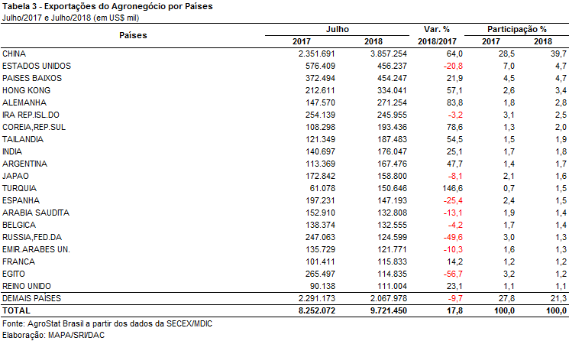

II – Resultados do Ano (comparativo Janeiro-Julho/2018 – Janeiro-Julho/2017)

As exportações brasileiras do agronegócio subiram de US$ 56,39 bilhões entre janeiro e julho de 2017 para US$ 59,21 bilhões entre janeiro e julho de 2018 (+5,0%), valor recorde de toda a série histórica (1997-2018) para o período em análise. O recorde anterior para as exportações de janeiro a julho ocorreu em 2013, quando o Brasil exportou US$ 58,85 bilhões em produtos do agronegócio. O recorde foi obtido em função, principalmente, da elevação do índice que quantum das exportações, que subiu 4,3%, embora o índice de preços das exportações também tenha aumentado 0,7%.

Não obstante tal recorde, a participação do agronegócio no total das exportações brasileiras caiu de 44,6% no período de janeiro a julho de 2017 para 43,4% entre janeiro a julho de 2018. Tal fato se deveu ao maior crescimento das vendas externas de produtos que não são do agronegócio, que subiram de US$ 70,07 bilhões entre janeiro e julho de 2017 para US$ 77,25 bilhões entre janeiro e julho de 2018 (+10,2%).

Por outro lado, as importações de produtos do agronegócio recuaram de US$ 8,35 bilhões de janeiro a julho de 2017 para US$ 8,30 bilhões de janeiro a julho de 2018 (-0,6%), enquanto as importações dos demais produtos subiram de US$ 75,62 bilhões entre janeiro e julho de 2017 para US$ 94,13 bilhões entre janeiro e julho de 2018 (+24,5%).

O resultado do crescimento das exportações de produtos do agronegócio com a redução das importações resultou num superávit de US$ 50,91 bilhões ou US$ 2,88 bilhões superior ao do mesmo período de 2017.

II.a – Setores do Agronegócio

O complexo soja foi o principal setor exportador do agronegócio brasileiro entre janeiro e julho de 2018 com US$ 27,26 bilhões em exportações (+18,5%). O valor exportado pelo setor subiu em função da elevação do quantum exportado (+11,7%) e do preço médio de exportação (+6,1%). Este valor representou 46,0% do total das exportações brasileiras do agronegócio entre janeiro e julho e um aumento da participação do setor nas exportações do agronegócio de 5,2% pontos percentuais ante os 40,8% de participação do setor no mesmo período de 2017.

As vendas externas de soja em grão foram de US$ 22,50 bilhões (+17,2%) e tiveram uma participação de 82,5% do valor total exportado pelo setor. Esse valor é recorde da série histórica (1997-2018). As 56,47 milhões de toneladas de soja em grão exportadas também são recorde para o período.

As exportações de farelo de soja também foram recordes em valor e quantidade. De janeiro a julho de 2018, foram vendidos ao exterior US$ 4,06 bilhões em farelo de soja (+30,1%) ou o equivalente a 10,3 milhões de toneladas (+17,5%). Já as exportações de óleo de soja cresceram 1,8%, passando de US$ 685,61 milhões de janeiro a julho de 2017 para US$ 697,68 milhões de janeiro a julho de 2018.

Os produtos florestais ficaram na segunda posição dentre os principais setores exportadores do agronegócio. As vendas externas dos produtos subiram 27,4%, atingindo US$ 8,11 bilhões. O principal produto exportado do setor foi a celulose, com vendas externas recordes de US$ 4,94 bilhões (+40,8%). O produto vem ano após ano quebrando recorde nos embarques externos o que possibilitou colocar o setor na segunda posição dentre os principais setores exportadores do agronegócio. Nesse período de janeiro a julho, as exportações de celulose atingiram o valor recorde de US$ 4,94 bilhões e, também, a quantidade recorde de 9,06 milhões de toneladas (+11,0%). O preço médio de exportação teve incremento de 26,8% no período em análise. Outros dois produtos de exportação do setor também tiveram expansão: madeiras e suas obras (US$ 2,03 bilhões; +14,9%) e papel (US$ 1,14 bilhão; +4,5%).

As exportações de carnes foram de US$ 8,05 bilhões (-6,7%), com redução de quantidade (-5,6%) e do preço médio de exportação (-1,2%). As exportações de carne de frango foram de US$ 3,56 bilhões (-14,0%), com queda de 7,9% na quantidade exportada e 6,6% no preço médio de exportação. As vendas externas de carne suína também caíram, passando de US$ 942,07 milhões para US$ 672,71 milhões no período em análise (-28,6%), com 342,54 mil toneladas exportadas (-12,9%) e queda de 18,0% no preço médio de exportação. A redução nas exportações de carne de peru foi mais acentuada, de quase 50,0%, o que resultou em vendas externas de US$ 87,06 milhões. A exceção entre as carnes ficou por conta da carne bovina, que teve incremento nas vendas externas de US$ 3,16 bilhões entre janeiro e julho de 2017 para US$ 3,51 bilhões entre janeiro e julho de 2018 (+11,1%), devido ao aumento de 8,3% na quantidade exportada e de 2,5% no preço médio de exportação.

As vendas externas do complexo sucroalcooleiro caíram de US$ 7,00 bilhões entre janeiro e julho de 2017 para US$ 4,18 bilhões (-40,3%). Essa queda pronunciada ocorreu devido a uma elevação da oferta de açúcar no mercado internacional, que reduziu os preços médio de exportação (-24,4%) e a quantidade de açúcar exportada pelo Brasil (-24,4%). Com efeito, houve uma forte queda nas exportações do setor. As exportações de álcool também caíram, de US$ 438,73 milhões para US$ 420,78 milhões (-4,1%).

O setor cafeeiro ficou na quinta posição dentre os principais setores exportadores do agronegócio. As vendas externas do setor declinaram de US$ 2,94 bilhões entre janeiro e julho de 2017 para US$ 2,47 bilhões entre janeiro e julho de 2018 (-16,1%). As exportações de café verde foram de US$ 2,14 bilhões (-16,4%), com queda de 10,0% nos preços médios de exportação e de 7,1% na quantidade exportada. As exportações de café solúvel também caíram, de US$ 337,07 milhões entre janeiro e julho de 2017 para US$ 282,31 milhões entre janeiro e julho de 2018.

Os cinco principais setores exportadores do agronegócio, acima mencionados, foram responsáveis por 84,6% das exportações totais do setor entre janeiro e julho de 2018. No mesmo período de 2017, as exportações dos mesmos cinco principais setores exportadores responderam por 85,0% das vendas externas. Os vinte demais setores exportadores ampliaram as exportações de US$ 8,44 bilhões no período de janeiro a julho de 2017 para US$ 9,14 bilhões no período de janeiro a julho de 2018. Uma expansão de 8,4% do valor exportado no período em análise.
Na análise das importações, o valor adquirido em produtos importados caiu de US$ 8,35 bilhões entre janeiro e julho de 2017 para US$ 8,30 bilhões entre janeiro e julho de 2018 (-0,6%). O índice de preço das importações caiu 0,2% enquanto o índice de quantum caiu 0,4%.

Entre janeiro e julho de 2018, os dez principais produtos importados foram: trigo (US$ 818,0 milhões; +22,9%); álcool etílico (US$ 574,70 milhões; -15,1%); papel (US$ 537,68 milhões; +16,1%); vestuário e outros produtos têxteis de algodão (US$ 362,37 milhões; +27,9%); salmões frescos ou refrigerados (US$ 300,21 milhões; -2,4%); azeite de oliva (US$ 259,48 milhões; +61,6%); borracha natural (US$ 210,45 milhões; -10,1%); malte (US$ 210,35 milhões; -0,3%); vinho (US$ 204,64 milhões; +12,8%); e óleo de palma (US$ 196,31 milhões; -12,4%). Esses dez produtos responderam por 44,3% do valor total das importações entre janeiro e julho de 2018. No mesmo período de 2017, os mesmos dez produtos tiveram participação inferior, 40,8%.

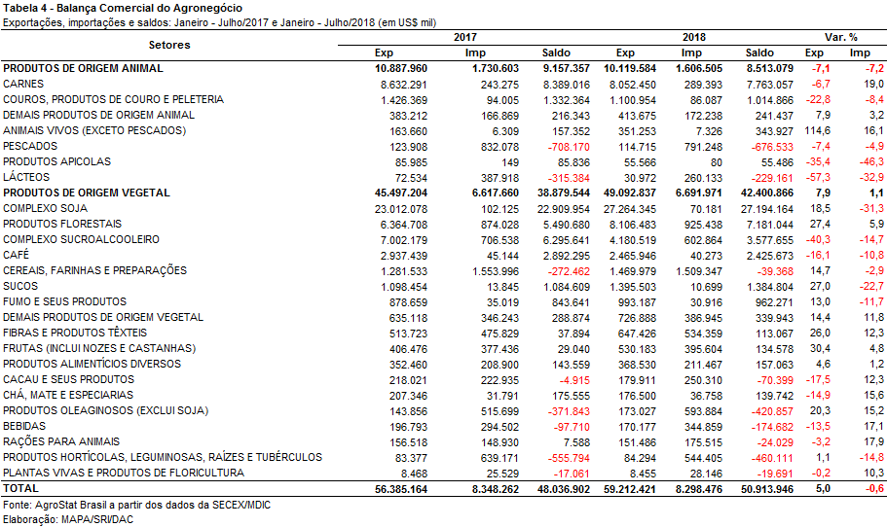

II.b – Blocos Econômicos e Regiões Geográficas

A Ásia subiu fortemente sua participação nas exportações brasileiras do agronegócio. Em 1997, a participação do continente era de 16,1%. Essa participação chega a 19,7% em 2007. Nos últimos dez anos, porém, essa participação aumentou muito, atingindo, no período de janeiro a julho de 2018, 51,8%. É a principal vez em toda a série histórica de janeiro a julho que o continente asiático ultrapassou a participação de 50% nas exportações brasileiras do agronegócio. O valor das exportações para a Ásia subiu de US$ 27,45 bilhões no período de janeiro a julho de 2017 para US$ 30,67 bilhões no período de janeiro a julho de 2018 (+11,7%).

A União Europeia também aumentou as aquisições de produtos do agronegócio brasileiro, passando de US$ 9,52 bilhões entre janeiro e julho de 2017 para US$ 10,44 bilhões entre janeiro e julho de 2018 (+9,7%). Com efeito, a participação do bloco também subiu, de 16,9% entre janeiro e julho de 2017 para 17,6% entre janeiro e julho de 2018.

A soma da participação da União Europeia e da Ásia nas aquisições de produtos do agronegócio brasileiro chegou a 69,4% entre janeiro e julho.

Outras regiões que tiveram aumento de participação foram: ALADI (US$ 2,19 bilhões; de 3,4% para 3,7%); MERCOSUL (US$ 2,03 bilhões; de 2,8% para 3,4%); outros países da Europa ocidental (US$ 962,97 milhões; 0,8% para 1,6%).

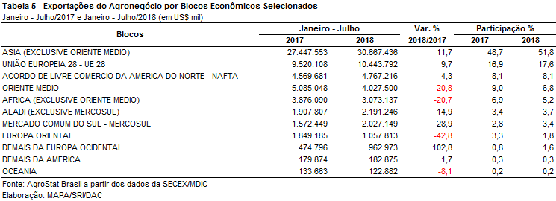

II.c – Países

A China aumentou as aquisições de produtos do agronegócio brasileiro de US$ 18,23 bilhões entre janeiro e julho de 2017 para US$ 21,76 bilhões entre janeiro e julho de 2018 (+19,3%). Esse forte aumento das exportações para o país asiático fez com que a participação do país atingisse 36,8%. Na prática, mais de 1/3 de todas as exportações brasileiras do agronegócio são direcionadas para a China.

A principal razão para a elevação das exportações para a China foram as vendas de soja em grão. A quantidade de soja em grão exportada para a China subiu de 39,41 milhões de toneladas para 43,92 milhões de toneladas no período em análise ou o equivalente a 77,8% do total das exportações brasileiras de soja em grão. A participação da soja em grão das exportações totais à China chegou a 80,6% do valor total exportado ao país asiático, com US$ 17,55 bilhões. Outros produtos principais da pauta de exportação à China foram: celulose (US$ 2,04 bilhões; +40,3%); carne bovina in natura (US$ 728,78 milhões; +56,4%); carne de frango in natura (US$ 469,72; +7,1%); e carne suína in natura (US$ 180,49 milhões; +199,0%).

Outros países da relação de vinte maiores importadores de produtos do agronegócio brasileiro que aumentaram as importações acima de 15,0% foram: Turquia (US$ 954,05 milhões; +106,5%); Coreia do Sul (US$ 1,16 bilhão; +26,7%); Argentina (US$ 971,47 milhões; +25,6%); França (US$ 804,44 milhões; +17,1%); e Hong Kong (US$ 1,51 bilhão; +16,1%).

Os principais produtos do agronegócio brasileiro exportados para a Turquia entre janeiro e julho de 2018 foram: soja em grãos, com US$ 463,92 milhões e incremento de 342,8% em relação ao mesmo período do ano anterior; e bovinos vivos, com vendas de US$ 240,85 milhões e expansão de 307,6%. Os dois produtos, em conjunto, apresentaram uma participação de 73,9% do total exportado pelo agronegócio brasileiro para o mercado turco entre janeiro e julho de 2018.

Para a Coreia do Sul cinco produtos se destacaram nas exportações: farelo de soja (US$ 441,34 milhões; +35,2%); soja em grãos (US$ 160,90 milhões; +28,9%); celulose (US$ 145,98 milhões; +76,4%); álcool etílico (US$ 108,06 milhões; +138,1%); e carne de frango in natura (US$ 104,30 milhões; +7,2%).

No incremento de exportações para a Argentina, três produtos tiveram destaque: papel (US$ 238,02 milhões; +14,4%); soja em grãos (US$ 188,21 milhões; +264,8%); e celulose (US$ 42,57 milhões; +61,5%).

Em relação ao mercado francês, os principais itens comercializados foram: farelo de soja (US$ 398,13 milhões e +42,2%); celulose (US$ 160,27 milhões e +65,3%); e café verde (US$ 57,67 milhões e -12,4%). Tomados em conjunto, os três produtos representaram 76,6% das vendas externas de produtos do agronegócio brasileiro para a França no período.

Os principais produtos exportados para Hong Kong foram as carnes. As exportações de carne bovina in natura foram de US$ 671,81 milhões (+32,4%), enquanto as exportações de miudezas de carne bovina subiram 17,8%, atingindo US$ 202,24 milhões. A carne de frango in natura, por sua vez, teve queda de 10,8%, com US$ 203,91 milhões em exportações a Hong Kong.

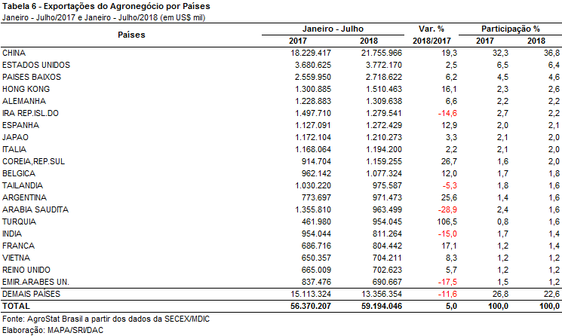

III – Resultados de Agosto de 2017 a Julho de 2018 (Acumulado 12 meses)

Nos últimos doze meses as exportações agrícolas do agronegócio somaram US$ 98,84 bilhões, o que representou crescimento de 11,7% em relação ao período anterior, quando as vendas brasileiras do setor foram de US$ 88,51 bilhões. As importações, por sua vez, alcançaram a cifra de 14,1 bilhões, isto é, 4,3% inferiores ao que havia sido registrado nos doze meses anteriores. Como resultado, o saldo da balança comercial do agronegócio foi de US$ 84,74 bilhões no período.

III.a – Setores do Agronegócio

Os setores que mais contribuíram para o incremento das vendas externas do agro entre agosto de 2017 e julho de 2018 foram: complexo soja (+US$ 7,81 bilhões); produtos florestais (+US$ 2,52 bilhões) e cereais, farinhas e preparações (+US$ 2,48 bilhões).

Em termos de valor exportado os cinco principais setores exportadores do agronegócio brasileiro foram: complexo soja (36,4% de participação); carnes (15,1%); produtos florestais (13,4%); complexo sucroalcooleiro (9,5%) e cereais, farinhas e preparações (5,5%). Em conjunto, os cinco setores destacados representaram 79,9% do total das exportações brasileiras do agronegócio nos últimos doze meses, representando uma sensível redução na concentração da pauta exportadora em relação ao período anterior (1,5 pontos percentuais).

No período, o complexo soja foi o principal setor exportador do agronegócio brasileiro, com US$ 35,97 bilhões, ou seja, 27,7% superior ao período imediatamente anterior. Esse resultado decorreu, principalmente, da expansão nas vendas externas de soja em grãos (US$ 22,21 bilhões para US$ 29,01 bilhões). O produto foi responsável por 80,7% das vendas do complexo, em valor. Tratam-se exportações recordes do grão, tanto em valor como em quantidade embarcada (73,67 milhões de toneladas). Houve, ainda, aumento do preço médio (US$ 382 para US$ 394 por tonelada). Por outro lado, as exportações de farelo e óleo de soja também registraram aumento em valor (+20,6% e +0,2%) e em quantum (+17,4% e +0,3%).

O setor de carnes ocupou a segunda posição no ranking de setores do agronegócio, somando US$ 14,89 bilhões entre agosto de 2017 e julho de 2018 (+1,4%). A carne de frango foi o principal produto do setor em relação ao valor exportado, com US$ 6,56 bilhões e 4,04 milhões de toneladas. Contudo, esses montantes representaram queda de 5,8% em valor e 3,4% em quantidade, de modo que o frango não foi o produto responsável pela ampliação no setor de carnes, que se deu em função das exportações de carne bovina. As vendas do produto somaram US$ 6,42 bilhões, isto é, 19,6% superiores ao que havia sido registrado no período anterior. As exportações de carne suína e de peru também registraram quedas em valor (-19,3% e -44,4%, respectivamente).

Em seguida destacaram-se as exportações de produtos florestais. O setor expandiu as vendas de US$ 10,75 bilhões para US$ 13,27 bilhões nos últimos doze meses (+23,4%). A celulose, principal produto exportado pelo setor registrou recorde histórico tanto em valor (US$ 7,78 bilhões) quanto em quantidade (14,75 milhões de toneladas). O preço médio do produto também apresentou crescimento no período em epígrafe (de US$ 424 para US$ 528 por tonelada).

Na quarta posição do ranking de setores encontra-se o complexo sucroalcooleiro. Foram exportados US$ 9,41 bilhões entre agosto de 2017 e julho de 2018, o que representou, contudo, queda de 26% ante os doze meses precedentes. A retração nas vendas de açúcar foi responsável por tal resultado, visto que passou de US$ 12 bilhões para 8,61 bilhões, em função, principalmente, da queda para Índia (-41,8%), China (-84,2%) e Irã (-86%). As exportações de álcool, por sua vez registraram crescimento de 11,1% (US$ 709,78 milhões para US$ 788,91 milhões).

Por fim, destacaram-se as vendas externas de cereais, farinhas e preparações (US$ 5,39 bilhões). O milho figuro como principal produto do setor, sendo responsável por 87,2% do total exportado. Foram registrados US$ 4,7 bilhões em valor e 30,08 milhões de toneladas do produto brasileiro no mercado internacional, o que representou incremento da ordem de 100,6% em valor e 113,6% em quantum.

Cabe ressaltar ainda os demais produtos que registraram recordes em vendas no período foram: suco de laranja (2,49 milhões de toneladas); óleo essencial de laranja (US$ 288,14 milhões); mangas frescas ou secas (184 mil toneladas), entre outros.

Na pauta de importação de produtos do agronegócio destacaram-se: trigo (US$ 1,3 bilhão; -3,4%); papel (US$ 915,7 milhões; +15,8%); álcool etílico (US$ 795,65 milhões; -12,8%); vestuário e outros produtos têxteis (US$ 617,56 milhões; +33,1%); salmões, frescos ou refrigerados (US$ 500,75 milhões; -4,5%); azeite de oliva (US$ 433,74 milhões; +41%) e malte (US$ 413,37 milhões; -8,6%). Esses produtos foram responsáveis por 35,3% do total das aquisições do agro pelo Brasil nos últimos doze meses.

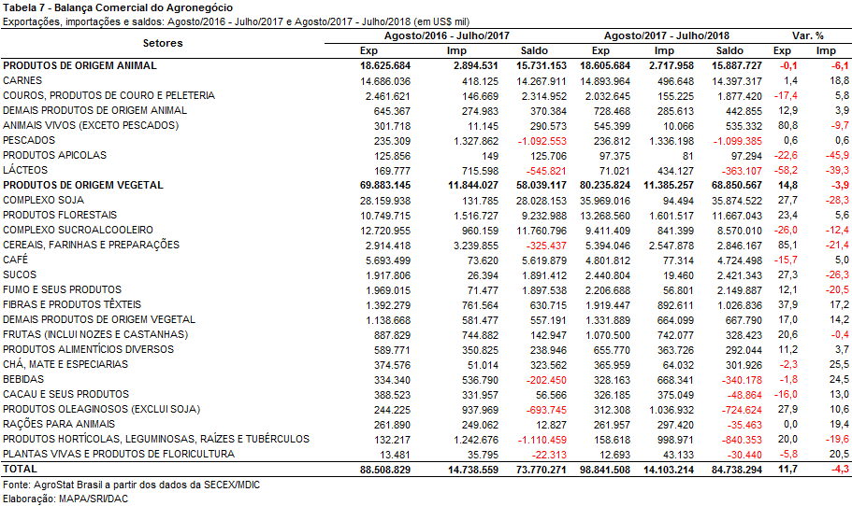

III.b – Blocos Econômicos e Regiões Geográficas

No âmbito das exportações por blocos econômicos e regiões geográficas, a Ásia segue no posto de principal destino dos produtos do agronegócio brasileiro. As vendas para o continente asiático atingiram a marca de US$ 47,39 bilhões, o que significou expansão de 20,7% em comparação aos valores registrados entre agosto de 2016 e julho de 2017 (US$ 39,28 bilhões). Dessa forma, a participação da região nas exportações de produtos do agronegócio brasileiro passou de 44,4% para 48,0%.

O segundo principal bloco de destino das exportações agropecuárias brasileiras nos últimos doze meses, a União Europeia, apresentou incremento de 11,4% nas aquisições de mercadorias brasileiras, alcançando a cifra de US$ 17,87 bilhões, ante um total de US$ 16,05 bilhões nos doze meses imediatamente anteriores (US$ 1,82 bilhão em números absolutos). Mesmo com esse crescimento em valor, a participação da UE-28 nas exportações do agronegócio brasileiro permaneceu no patamar de 18,1%, uma vez que apresentou incremento ligeiramente inferior à média registrada no período (+11,7%).

Outros blocos e regiões que se destacaram nesses últimos doze meses foram: Demais da Europa Ocidental, com incremento de 74,8% (US$ 1,30 bilhão); Aladi, com variação de 19,0% (US$ 3,82 bilhões); e Mercosul, com elevação de 12,4% (US$ 3,27 bilhões).

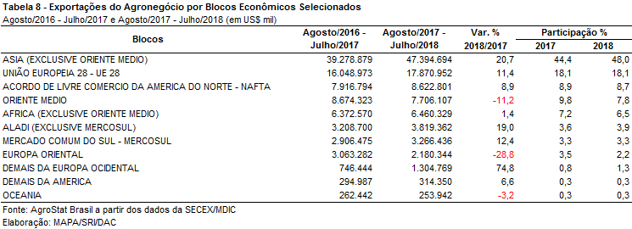

III.c – Países

No que se refere aos países, a China permaneceu como o principal destino das exportações do agronegócio brasileiro, com a cifra de US$ 30,10 bilhões. Em relação ao período anterior, verificou-se crescimento de 29,9% no valor exportado (+US$ 6,94 bilhões em número absolutos) e consequente elevação da participação chinesa de 4,3 pontos percentuais, chegando a 30,5% de market share. Os principais produtos responsáveis pelo aumento das exportações no período foram: soja em grãos (+US$ 6,07 bilhões); celulose (+US$ 721,63 milhões); e carne bovina (+US$ 403,30 milhões).

As exportações para os Estados Unidos, segundo principal destino nos últimos doze meses, cresceram de US$ 6,45 bilhões para US$ 6,81 bilhões (+5,6%). Apesar desse incremento, a participação norte americana nas exportações brasileiras caiu de 7,3% para 6,9%. Os principais produtos que contribuíram para o incremento das exportações para o mercado norte-americano nos últimos doze meses foram: celulose (+US$ 277,14 milhões); suco de laranja (+US$ 236,69 milhões); madeira (+US$ 148,58 milhões); e açúcar (+US$ 46,31 milhões).

O terceiro principal destino das exportações agropecuárias brasileiras foram os Países Baixos, com US$ 4,61 bilhões, o que representou aumento de 7,5% em comparação aos US$ 4,29 bilhões registrados entre agosto de 2016 e julho de 2017. Por conta do crescimento abaixo da média da variação das exportações no período (+11,7%), a participação desse parceiro comercial caiu 0,1 ponto percentual, atingindo 4,7%. Os produtos que se destacaram em relação ao crescimento das exportações, em valor, para esse mercado, foram: suco de laranja (+US$ 189,19 milhões); e celulose (+US$ 155,29 milhões).

Em relação ao dinamismo das exportações, os principais destaques do período, conforme ilustrado na Tabela 9, foram: Egito (US$ 1,88 bilhão e +39,1%); Espanha (US$ 2,08 bilhões e +37,9%); Vietnã (US$ 1,53 bilhão e +32,1%); Hong Kong (US$ 2,68 bilhões e +24,5%); Japão (US$ 2,64 bilhões e +24,3%); Coreia do Sul (US$ 2,04 bilhões e +23,4%); e Argentina (US$ 1,54 bilhão e +21,9%).

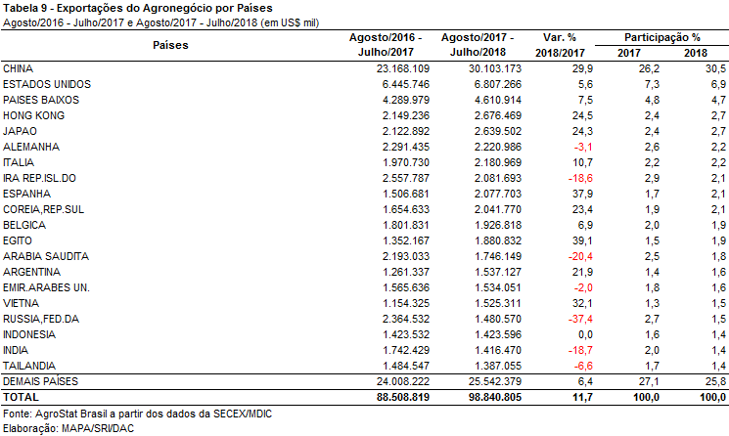

NOTA METODOLÓGICA
A classificação de produtos do agronegócio utilizada nesta nota foi atualizada de acordo com a Resolução CAMEX Nº 125, de 15/12/2016, que alterou a Nomenclatura Comum do MERCOSUL – NCM para adaptá-la em relação às modificações do Sistema Harmonizado de Designação e de Codificação de Mercadorias (SH-2017), que estabelece um método internacional para a classificação de mercadorias.

A Balança Comercial do Agronegócio utiliza uma classificação dos produtos do agronegócio que reúne 2.867 NCM’s em 25 setores. Essa é a mesma classificação utilizada no AGROSTAT BRASIL - base de dados on line que oferece uma visão detalhada e atualizada das exportações e importações brasileiras do agronegócio. Mais informações da metodologia e classificação podem ser consultadas no site: agrostat.agricultura.gov.br

MAPA/SRI/DAC
08/08/2018

